**ПИТАЙТЕСЬ ПРАВИЛЬНО!**

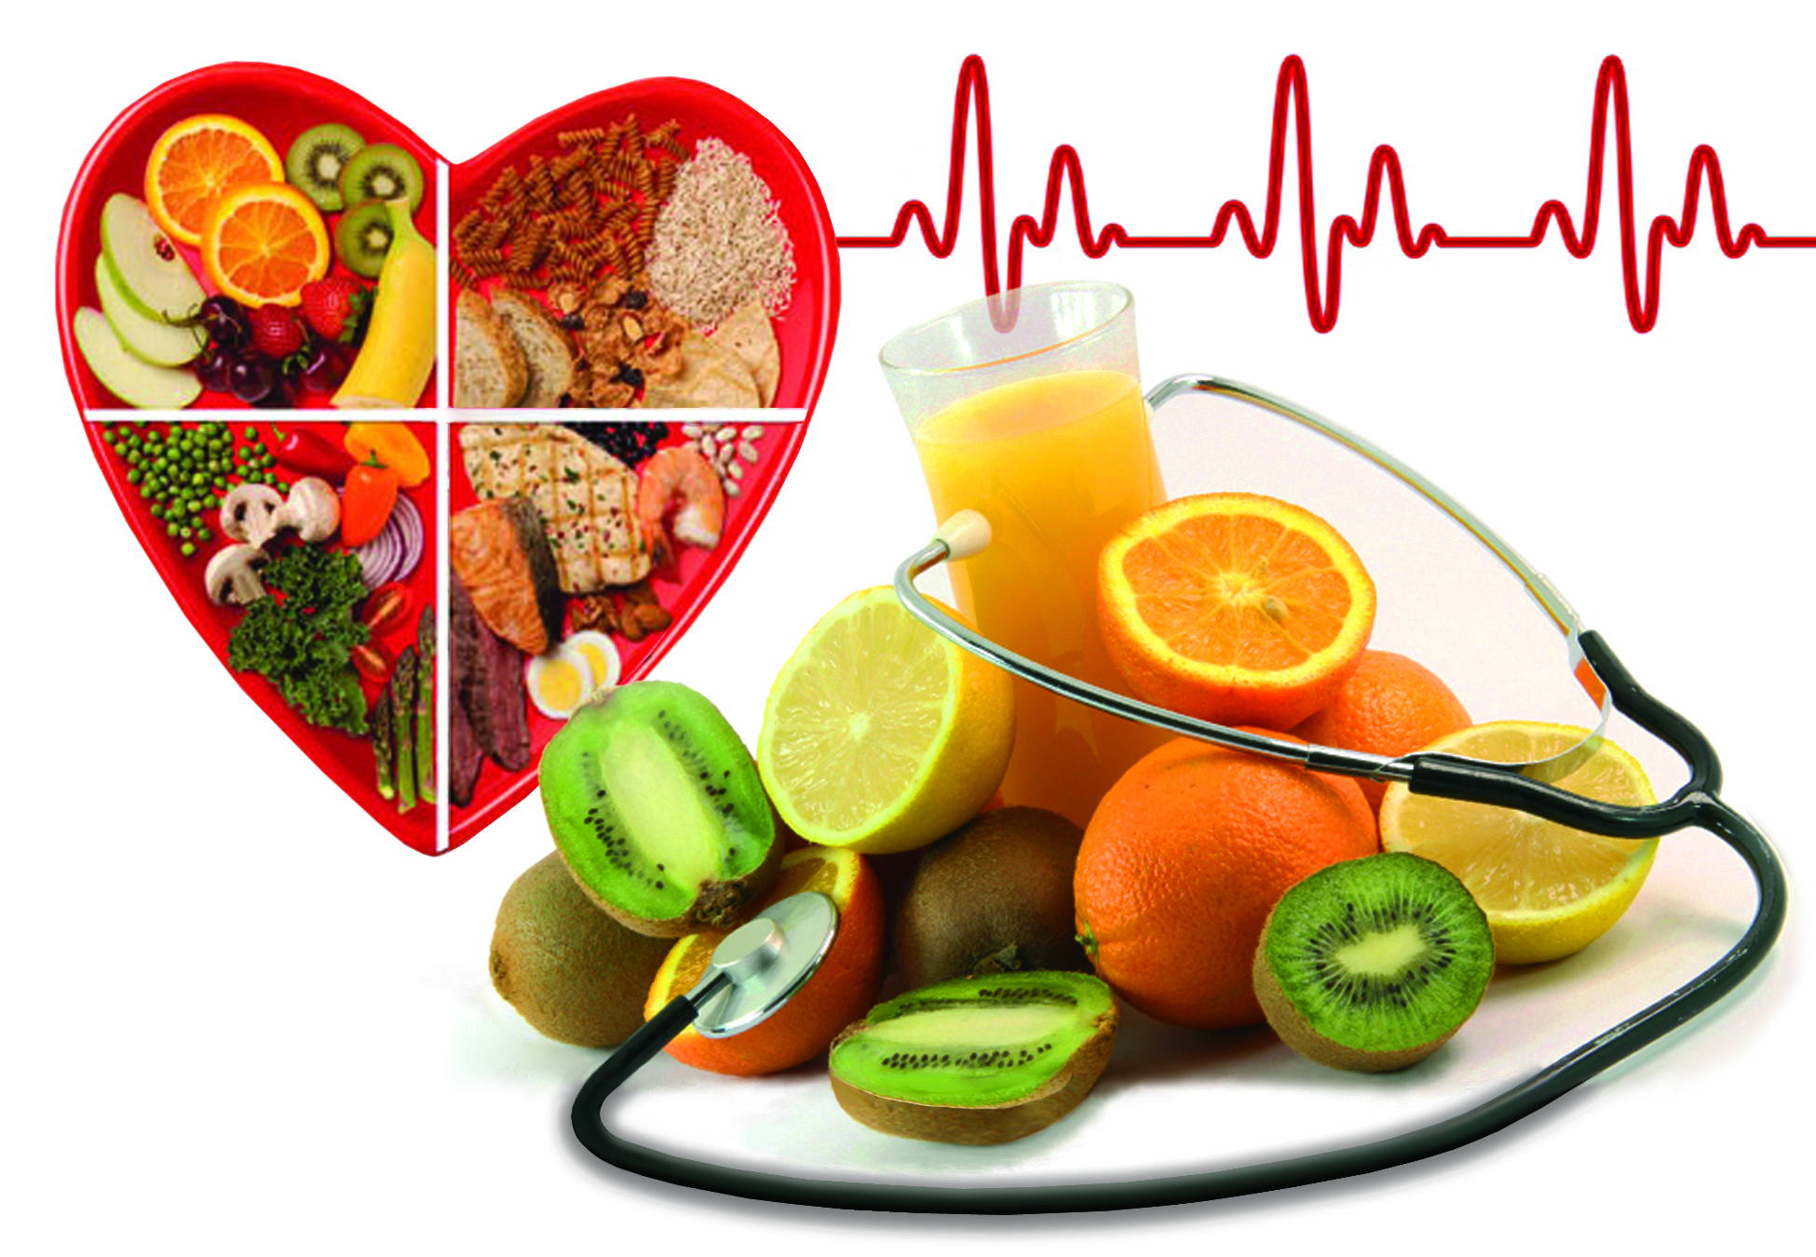Наше здоровье напрямую зависит от трёх составляющих: образа жизни, продолжительности сна и питания. И, безусловно, есть еще наследственный фактор. Известно, что ведущую роль в сохранении здоровья играет правильное питание. Если придерживаться основных принципов здорового питания, то организм не будет выдавать сбоев, да и стройность фигуры будет обеспечена. Для этого необходимо правильно выбирать пищевые продукты, учитывать особенности их хранения и приготовления. При неправильном хранении все продукты питания, рано или поздно, подвергаются порче. Употребляя в пищу испорченные продукты питания, человек сознательно подвергает свое здоровье, а иногда и жизнь, огромной опасности.

Перед тем, как есть сырые овощи и фрукты, их следует тщательно помыть. У каждого пищевого продукта есть свой срок годности, которого необходимо придерживаться. Если срок годности истёк, то продукт лучше выкинуть. Перед едой необходимо вымыть руки с мылом.

Во время принятия пищи нельзя спешить. Прожевывать еду надо максимально тщательно и долго. Неправильное пережёвывание пищи приводит к возникновению проблем с желудочно-кишечным трактом, так как мало пережёванная еда осложняет функционирование кишечника и желудка, что может стать причиной повреждения этих внутренних органов.

При приёме пищи следует придерживаться определенной последовательности:

- начинать трапезу необходимо с продукта или блюда, которое содержит больше воды, а в завершении можно съесть наименее водянистое;

- во время еды лучше не пить, так как жидкости вымывают из желудочно-кишечного тракта полезные ферменты, необходимые для правильного переваривания и усвоения пищи;

- для максимального эффективного усвоения минералов и витаминов следует употреблять в пищу за один прием сначала овощи, затем фрукты;

- свежие фрукты не стоит сочетать с продуктами, прошедшими обработку;

- рыбные блюда можно сочетать с картофельными и другими крахмальными продуктами.

Особое внимание рациону питания следует уделять пожилым людям. Существуют определенные ограничения, которые можно игнорировать в молодом возрасте и которые должны стать «библией» для людей старшего поколения. Людям пожилого возраста, в особенности женщинам, просто необходимо увеличить потребление продуктов, содержащих кальций. Он предупреждает остеопороз. Все знают, что с возрастом, кости срастаются хуже и ломаются чаще. Это всё он – остеопороз. Также пожилым людям, особенно страдающим гипертонией, необходимо сократить прием солёной пищи. Соль может спровоцировать гипертонический криз. Необходимо следить за сочетанием в дневном рационе жиров, углеводов и белков.

И следует отметить ещё один принцип правильного питания, полезный всем без исключения – это умеренность в еде. Помните, что недоесть всегда лучше, чем переесть!

ГУ «Городокский райЦГЭ»